MEDIA MIX OPTIMIZER (MMO) v1.0
Sadržaj
MEDIA MIX OPTIMIZER (MMO) v1.0 1
Uvod 1
O nameni 1
Model REACH-a 2
Instalacija i neophodni resursi 2
Osnovne funkcije 3
Rad sa projektima 3
Učitavanje podataka 5
Rad sa miksevima 5
Odabir ciljne grupe 6
Povezivanje podataka sa Modelom 7
Osnovne deskriptivne statistike 7
Grafički prikaz Modela REACH-a 8
Optimizacija 9
Optimizacioni algoritam 9
Postavljanje ograničenja 9
Režimi izvršavanja 10
Ostala podešavanja 10
Skladištenje rezultata izvršavanja 11

Uvod

O nameni
Media Mix Optimizer je programski paket namenjen optimizaciji medijskih portfolija za reklamiranje proizvoda. Softver koristi ulazne podatke koji predstavljaju istraživanja javnog mnjenja po pitanju navika posmatranja određenih medija. Pogodno je da ulazni podaci budu što reprezentativniji, ali je moguće raditi i sa podacima vezanim samo za konkretne ciljne grupe. U slučaju da je uzorak reprezentativan, moguće je izvršiti njegovu restrikciju po proizvoljnim kriterijumima (odabir ciljne grupe – poduzorka). Uvezivanje podataka dobijenih istraživanjem sa ugrađenim Modelom REACH-a (izloženosti mediju) omogućava nezavisno uspostavljanje krivi, tj. funkcija REACH-a različitih medija, a potom i njihovo kombinovanje u zbirni REACH model. Softver nudi mogućnost definisanja velikog broja parametara i kriterijuma optimizacije REACH krive sa ciljem da pruži medijski portfolio koji maksimalno iskorišćava uložene resurse. Moguće je izvršavati optimizaciju na bilo kojoj frekvenciji REACH-a (npr. 1+, 2+, itd.). Ugrađene su i sve osnovne funkcionalnosti potrebne za rad sa podacima, projektima, rezultatima izvršavanja optimizacije itd.

Model REACH-a
Na Slici 1 se vidi primer Reach krivih za tri medija. 1+ znači da se kriva odnosi na deo auditorijuma koji je bio izložen mediju najmanje jednom, tj. izložen uopšte. Slika 2 pokazuje Reach krive za isti medij, ali različite stepene izloženosti, tj. frekvencije.
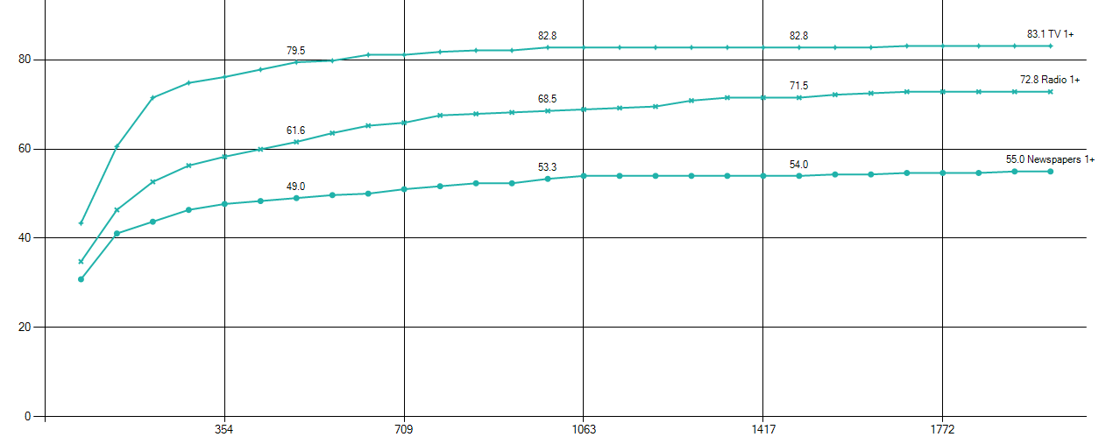
Slika 1. Hipotetički Reach 1+ za TV, Radio, i Novine dobijen u MMO

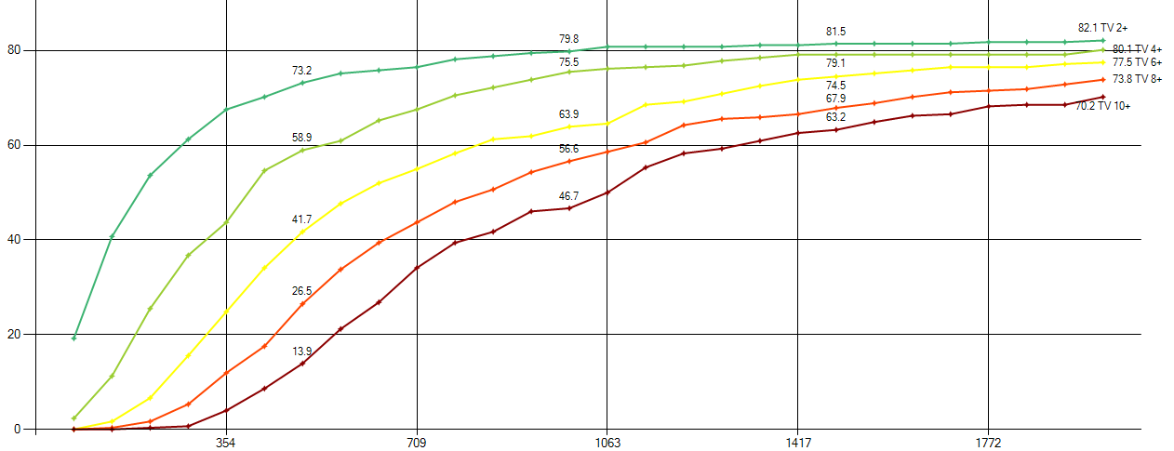
Slika 2. Hipotetičke Reach 2+, 4+, 6+, 8+, i 10+ krive

Instalacija i neophodni resursi
U okviru instalacionog paketa nalazi se izvršna datoteka MediaMix.exe i primer projekta Sample.mmix. Većina Windows sistema bi trebala da je u stanju da pokrene datoteku, a glavni preduslov je da sistem ima instaliran .Net Framework 4.0. U slučaju da izvršna datoteka ne može da se pokrene, potrebno je preuzeti instalaciju .Net Framework-a 4.0 sa adrese:
http://www.microsoft.com/en-us/download/details.aspx?id=24872, instalirati je, i potom pokrenuti izvršnu datoteku ponovo.

Osnovne funkcije

Rad sa projektima
Nakon pokretanja MediaMix.exe, prikazaće se korisnički interfejs kao na Slici 3.
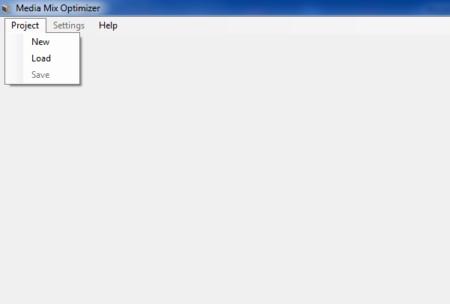
Slika 3. Korisnički interfejs nakon pokretanja aplikacije
U okviru Help menija se nalazi link ka dokumentaciji, i osnovne informacije o aplikaciji. Settings meni će nešto kasnije biti razjašnjen, a Project meni sadrži 3 stavke: New, Load, i Save.
Klikom na New kreira se novi projekat i smešta na lokaciju koju korisnik odabira u okviru prvog dijalog prozora (Slika 4). Odmah nakon toga, u drugom dijalog prozoru bira se i lokacija sa koje se učitavaju podaci (Slika 5). Podrazumevana ekstenzija projekta je .mmix, dok se podaci učitavaju iz .csv datoteke (eng. comma separated values). Opcija Load omogućava otvaranje nekog prethodno kreiranog projekta, tj. datoteke sa ekstenzijom .mmix.
Opcija Save se koristi da bi se trenutni projekat i sva njegova podešavanja, i podaci sačuvali na lokaciji prethodno definisanoj prilikom kreiranja projekta.
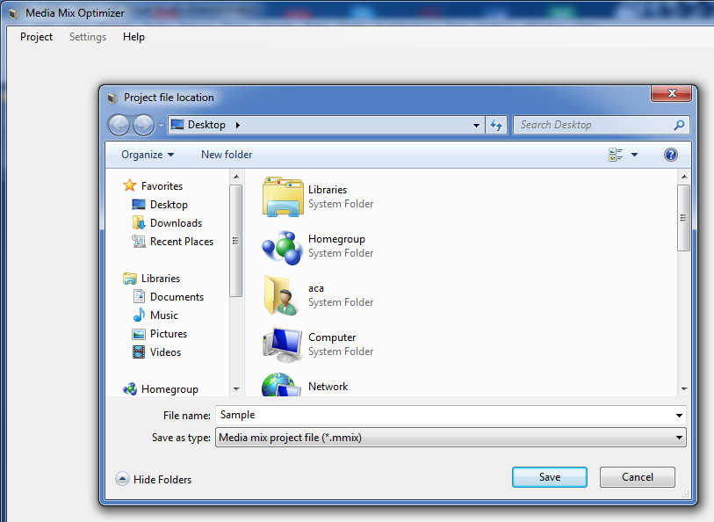
Slika 4. Odabir lokacije projekta
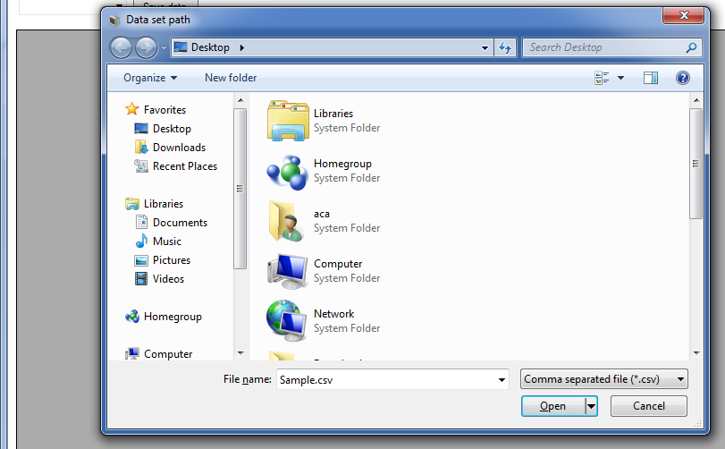
Slika 5. Lociranje .csv datoteke sa podacima

Učitavanje podataka
Odabir podataka se vrši prilikom kreiranja projekta, u drugom dijalogu. Dozvoljeni format datoteke je .csv, koji je vrlo sličan .xls (Excel) formatu. Kreiranje .csv datoteke je moguće izvršiti korišćenjem Excel programskog paketa, ili korišćenjem običnog tekstualnog editora. U prvom slučaju, dovoljno je kreirati klasičnu Excel datoteku .xls, a potom FileSave asSave as type=CSV Comma delimited (*.csv). Nakon što je projekat kreiran i podaci učitani, podaci postaju vidljivi u tabeli, a u iznad tabele se pojavljuje i opcija za čuvanje aktivnih podataka, kao i padajuća lista za rad sa miskevima (Slika 6).
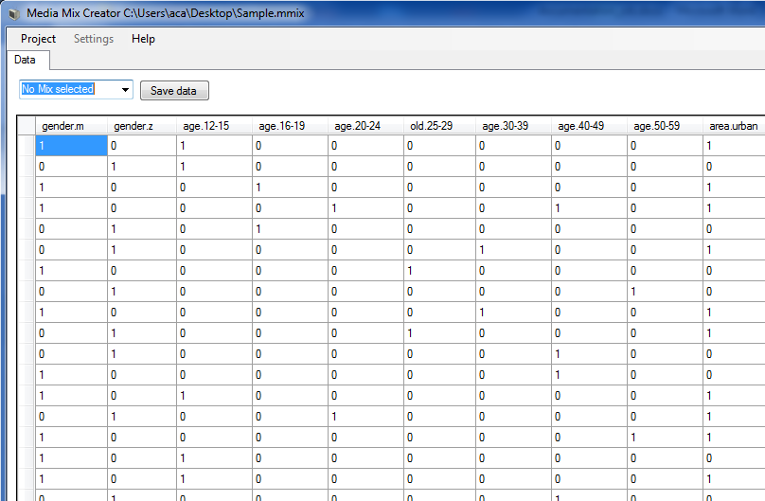
Slika 6. Izgled aplikacije nakon kreiranja projekta i učitavanja podataka

Rad sa miksevima
Jedan projekat može imati više medijskih mikseva, npr. mogu se koristiti za različite ciljne grupe, ili za iste ciljne grupe ali različite medijske scenarije. Sve aktivnosti vezane za rad sa miksevima se kontrolišu padajućom listom prikazanom na Slici 6. Postoje 5 mogućnosti:
No Mix selected – deaktivira aktivni miks;
New Mix – kreira se novi miks, pritom se u dijalogu korisnik pita za naziv miksa;
Copy current Mix – kopira aktivni miks sa svim njegovim podešavanjima i rezultatima izvršavanja;
Delete current Mix – briše aktivni miks;
[Mix name] – svaki put kada se kreira novi miks, njegovo ime se smešta u padajuću listu, a klikom na to ime se on postavlja za aktivni miks.
Na Slici 7 je prikazan izgled aplikacije nakon kreiranja prvog miksa sa nazivom „miks 15-59“. Vidi se da su se pojavila još tri podprozora (taba).
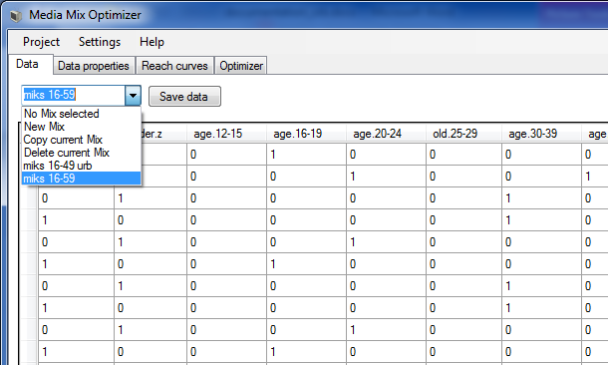
Slika 7. Nakon kreiranja novog miksa

Odabir ciljne grupe
Tab Data properties služi za kreiranje ciljnih grupa, povezivanje učitanih podataka sa REACH modelom, i prikaz osnovnih statističkih informacija podataka (Slika 8).
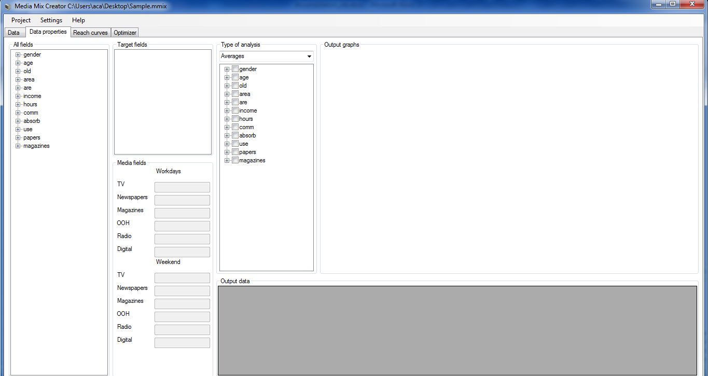
Slika 8. „Data properties“ tab
Ciljna grupa se bira prebacivanjem polja od „interesa“ iz liste All fields u listu Target fields. Potrebno je kliknuti levim dugmetom miša na polje koje se nalazi u ciljnoj grupi, a zatim odabrati Target. Nakon toga, u listi Target fields će se pojaviti to polje, a istovremeno će se i izvršiti restrikcija originalnog skupa podataka po tom kriterijumu (Slika 9).
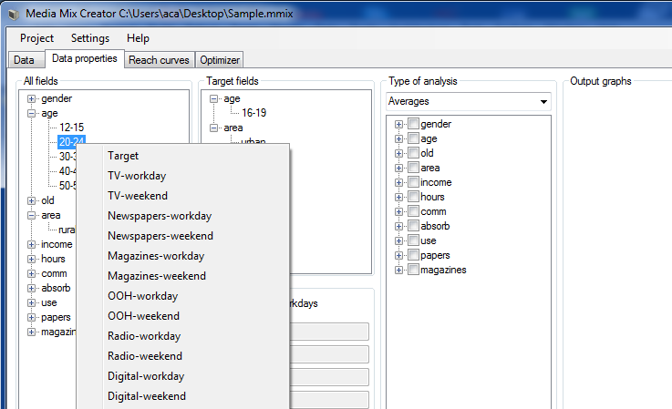
Slika 9. Odabir ciljne grupe

Povezivanje podataka sa Modelom
Budući da REACH Model zavisi od podataka istraživanja, tj. prema njima se formira, potrebno je definisati kako su tačno podaci povezani sa osnovnih 6 kategorija medija. Predviđeno je da za svaki medij postoji podatak koji opisuje njegovu distribuciju praćenosti (izloženosti) tokom radnih dana, i tokom vikenda. Po sličnom principu kao kod odabira ciljne grupe, potrebno je naći podatak u listi All fields koji odgovara određenom mediju, kliknuti levim dugmetom miša na njega, i u kontekst meniju odabrati određeni medij. Na Slici 10 je prikazano stanje nakon povezivanja 4 medija sa podacima.

Osnovne deskriptivne statistike
Trenutno, u verziji v1.0 je implementirano samo izračunavanje prosečnih vrednosti po jednom ili više polja. Sve vrednosti se odnose na odabranu ciljnu grupu (ne na čitav uzorak). Na Slici 11 su prikazani proseci po poljima za pol i kategoriji prosečnog prihoda. Budući da su u ovom konkretnom slučaju svi podaci binarni (iz skupa {0,1}) prosečne vrednosti su zapravo udeli.
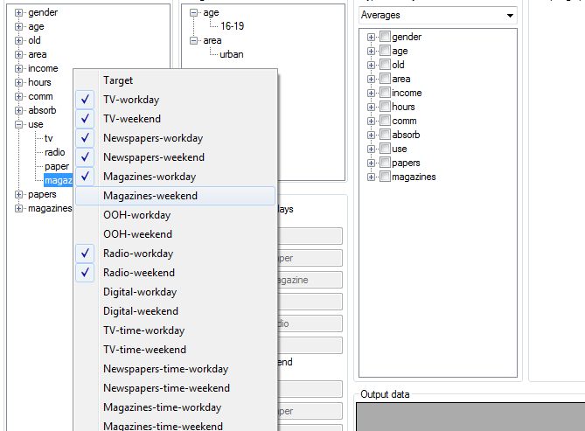
Slika 10. Povezivanje podataka sa medijima (za potrebe REACH Modela)
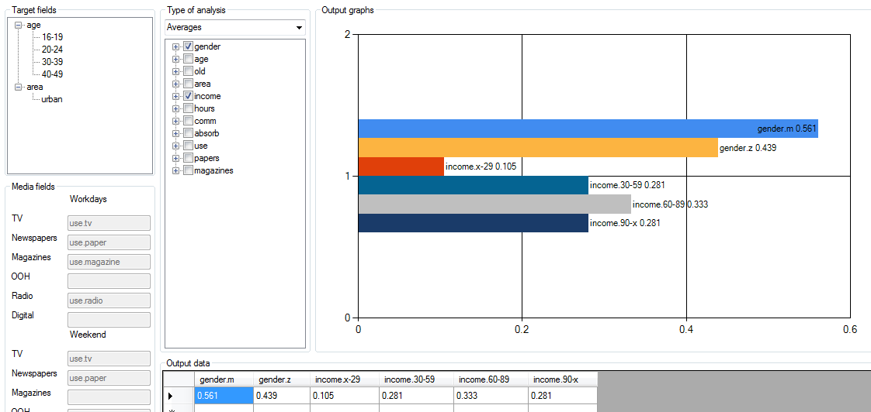
Slika 11. Proseci u okviru odabrane ciljne grupe

Grafički prikaz Modela REACH-a
Specifikovanje veze između podataka i ugrađenih medija je omogućilo izgradnju REACH krivih. Tab Reach curves prikazuje REACH krive za period od 4 nedelje sa uloženih 2000 GRP po svakom mediju. Moguće je prikazati REACH krive za različite nivoe frekvencija. Podrazumevana maksimalna frekvencija je 10, ali se ona može izmeniti u podešavanjima (Slika 12).
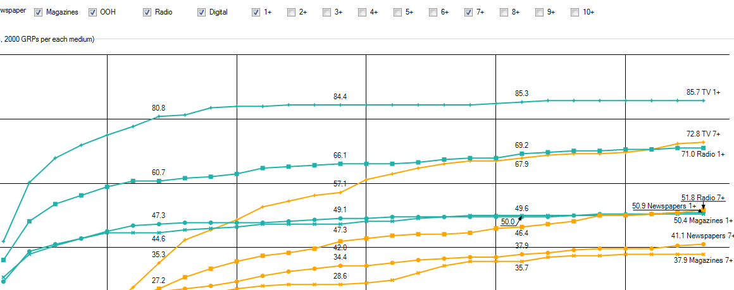
Slika 12. REACH krive za 4 medija i dva nivoa frekvencija (1+ i 7+)

Optimizacija

Optimizacioni algoritam
Tab Optimizer se koristi za automatsku optimizaciju medijskih miksova ili za ručno podešavano izračunavanje REACH krivih. Optimizacioni algoritam je zasnovan na pretrazi svih mogućih kombinacija, tj. svih mogućih udela medija u okviru ciljnog budžeta. Moguće je podešavati nivo preciznosti pretrage (podrazumevano je postavljena na 0.05) koji je ključni parametar u brzini pretrage. Npr. preciznost od 1%, tj. 0.01 je povoljna u situacijama kada se radi sa 4 ili manje medija, inače je preporučljivo koristiti 5% (0.05) ili više.

Postavljanje ograničenja
Ograničenja se postavljaju na nivou nedelje i tu spadaju: budžetsko ograničenje, i minimalni i maksimalni udeo određenog medija zasebno za radne dane i dane vikenda (primer na Slici 13).
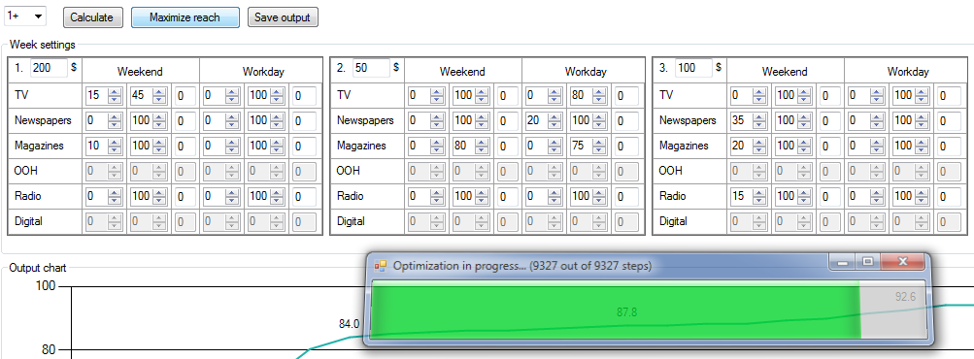
Slika 13. Postavljanje ograničenja

Režimi izvršavanja
Klikom na dugme Maximize reach pokreće se optimizacija odabranog nivoa frekvencije. U primeru na Slici 13 se vrši optimizacija po 1+ frekvenciji, ali je moguće podesiti i za bilo koju drugu frekvenciju. Nakon izvršavanja grafički se prikazuju zbirna REACH kriva i krive po svakom od medija (Slika 14).
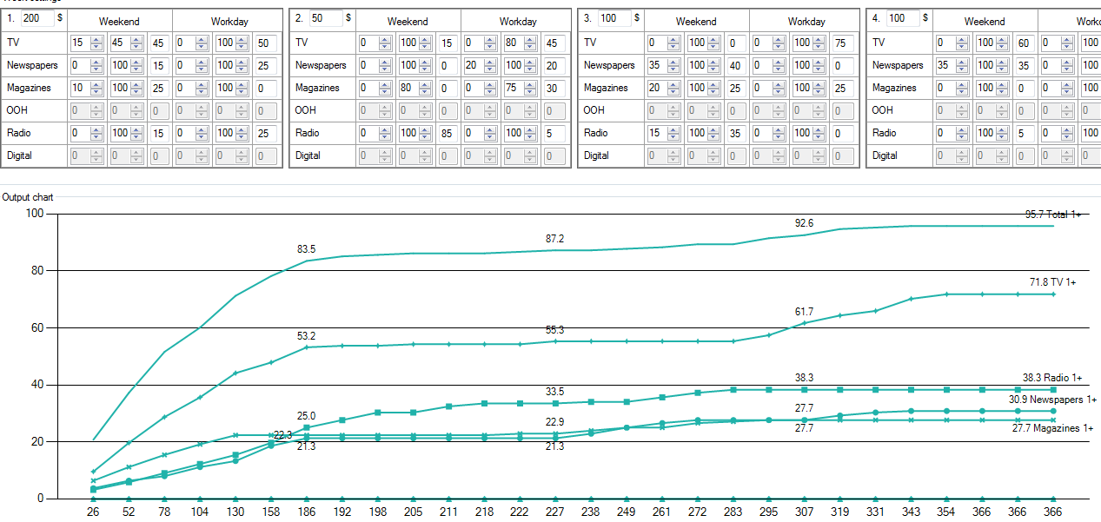
Klikom na dugme Calculate i odabranu frekvenciju prikazuju se krive za ručno podešene udele (ili pondere dobijene prethodnom optimizacijom). Npr. ako se nakon malopređašnje optimizacije odabere frekvenciju 3+ i pritisne Calculate dobiće se krive prikazane na Slici 15.
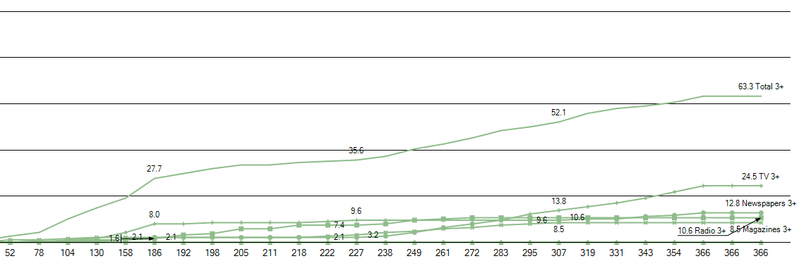
Slika 15. 3+ REACH kriva za udele dobijene maksimizacijom po 1+ frekvenciji

Ostala podešavanja
Podešavanja maksimalne frekvencije REACH krive, preciznosti, cena po GRP i efikasnosti medija su moguća u okviru meni Settings opcije (Slika 16).
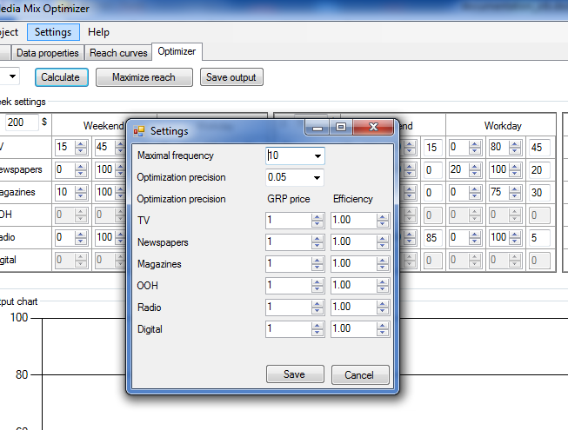
Slika 16. Ostala podešavanja

Skladištenje rezultata izvršavanja
Rezultate izvršavanja je moguće skladištiti u .xls datoteci, klikom na dugme Save output. Datoteka će sadržati sve relevantne informacije vezane za aktivni miks i projekat, kao i tabele sa podacima od REACH-u i GRP-u na dnevnom nivou (Slika 17).
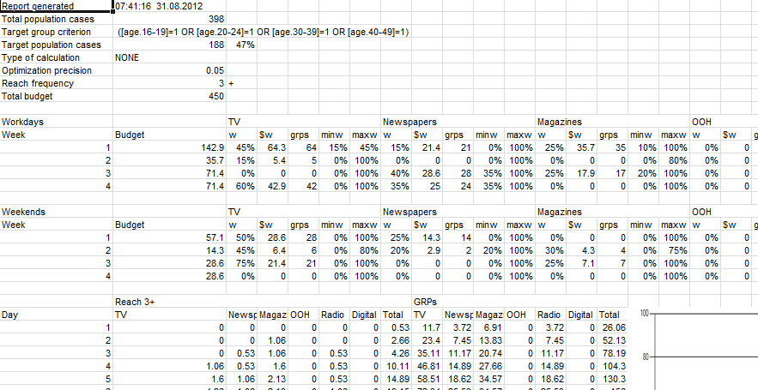
Slika 17. Izgled .xls datoteke sa informacijama o aktivnom izvršavanju

